MANUAL DE INSTALACION DEL KOHA PARA LA ONPE

Introducción
El presente manual describe de forma general el proceso de instalación del sistema Koha para la ONPE, siguiendo la arquitectura establecida en el FM 58 (Anexo 2).
1 Actualizar el servidor del nuevo entorno de catálogo web
1.1 Ingresar al servidor con las credenciales proporcionadas por GITE
1.2 Ejecutar el comando sudo apt update para la actualización
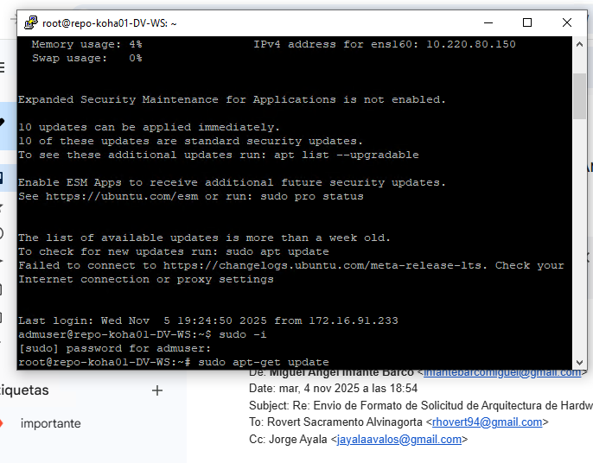
Imagen 1
1.3 instalar dependencias con el comando sudo apt upgrade -y
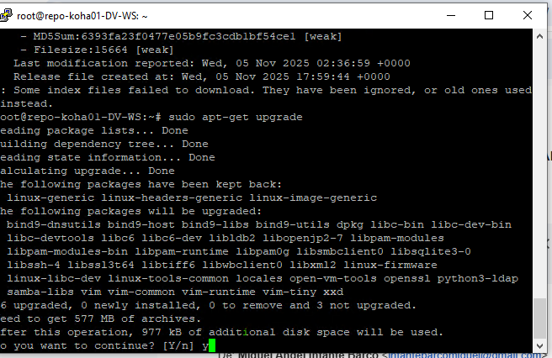
Imagen 2
1.4 Agregar el repositorio koha con el comando:

echo 'deb http://debian.koha-community.org/koha stable main' | sudo tee /etc/apt/sources.list.d/koha.list

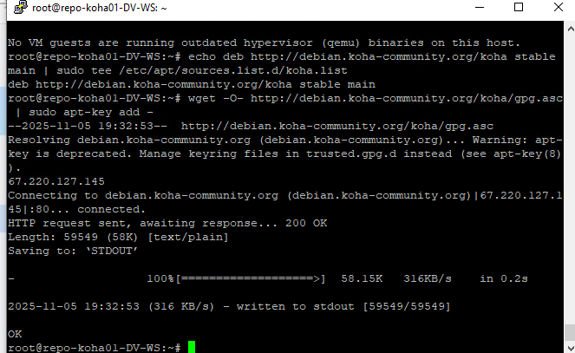
Imagen 3

1.5 Redireccionar al repositorio koha con el comando:

wget -O- https://debian.koha-community.org/koha/gpg.asc
sudo apt-key add -


Imagen 4

1.5 Agregar los elementos del Koha en el servidor, con el comando:

sudo apt update

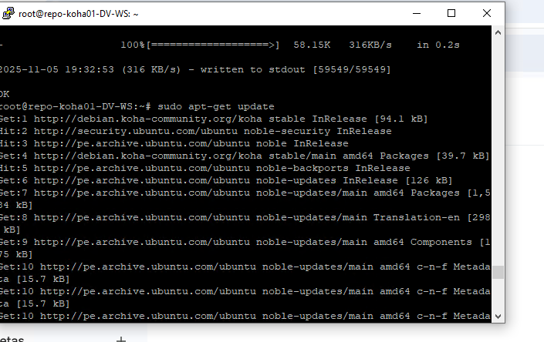
Imagen 5
1.6 Instalar la aplicación Koha con el comando: sudo apt install koha-common -y
Nota: En caso pida autorización presione y ó s + enter
Nota: este proceso puede tomar tiempo dependiendo de la velocidad del internet

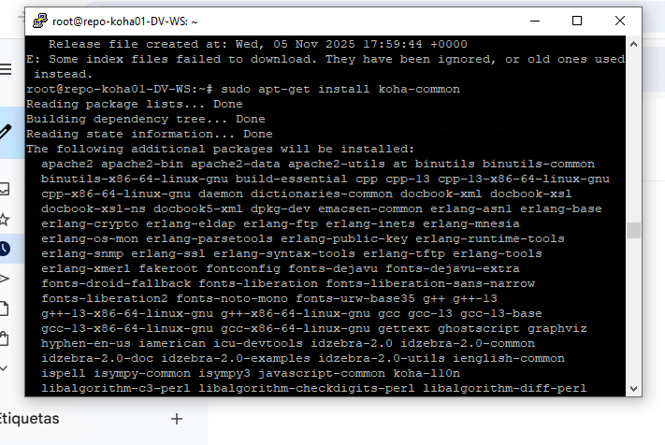
Imagen 6

Nota: en caso de no tener instalado apache, ejecutar el comando:
sudo apt-get install apache2

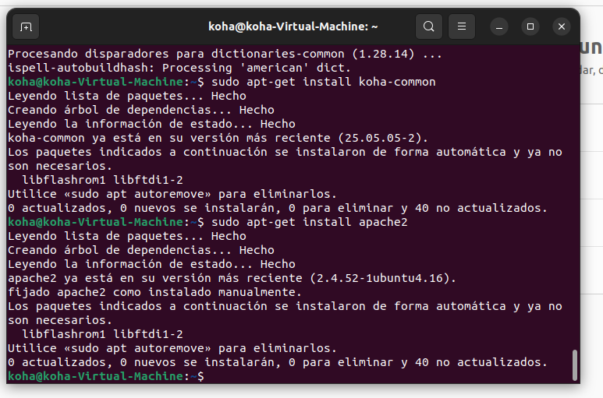
Imagen 7

1.7
Verificar si se tiene apache con:
apache2 -v
o también
systemctl status apache2
De no estar instalado apache, instalar con: sudo apt install apache2 -y

Instalar el servidor de base de datos mariadb, con el comando:

sudo apt install mariadb-server mariadb-client -y
systemctl status mariadb

Nota: Si pide contraseña Enter root password for MariaDB:
sudo mysql
ALTER USER 'root'@'localhost' IDENTIFIED BY 'TuNuevaContraseña';
FLUSH PRIVILEGES;
EXIT;
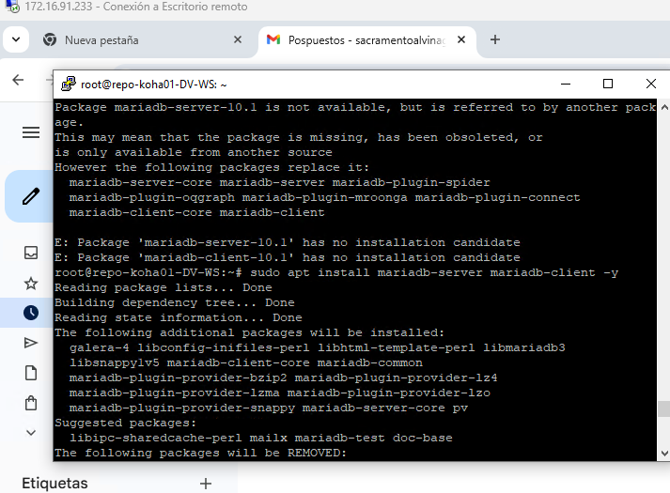
Imagen 8

1.8 Agregar la intranet del Koha con el comando:
sudo nano /etc/koha/koha-sites.conf
INTRAPORT="8080"
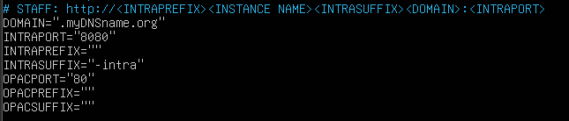
Imagen 9
Para guardar y salir:
Control+o
Enter
Control x

1.8.1 Ejecutar el comando
sudo nano /etc/apache2/ports.conf

1.8.2 Dentro del editor de texto agregar debajo de listen 80: Listen 8080
Para guardar y salir:
Control+o
Enter
Control x
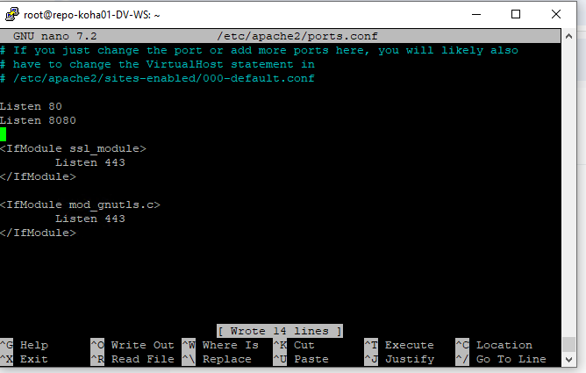
Imagen 10
1.8.4 Aplicar los siguientes comandos para activar módulos Apache

sudo a2enmod rewrite

sudo a2enmod cgi

sudo service apache2 restart o sudo systemctl restart apache2

Ingresar a la ip (ip a) mediante un navegador web y colocar http:{tuIP}:80 y http:{tuIP}:8080
por ejemplo: http:192.168.18.85:8080

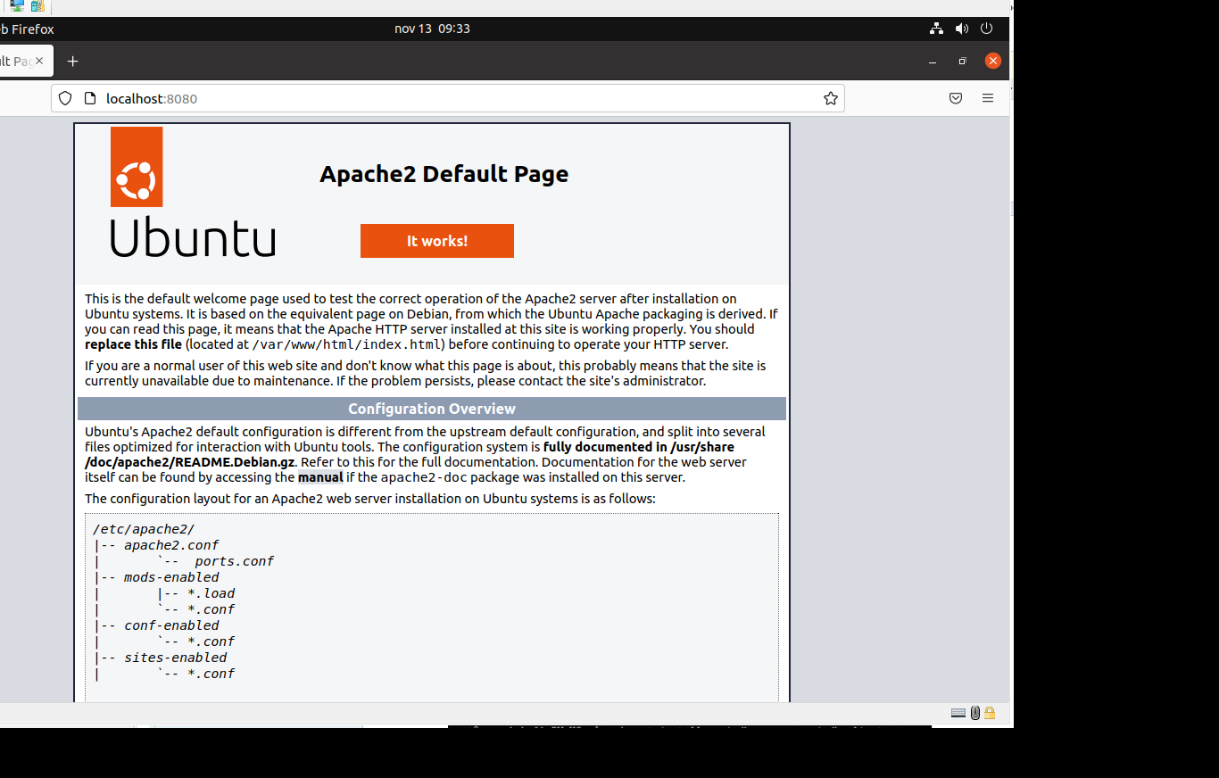
Imagen 11

1.9 Crear una instancia de Koha con el nombre library, ingresando a la terminar el comando:
sudo koha-create --create-db library
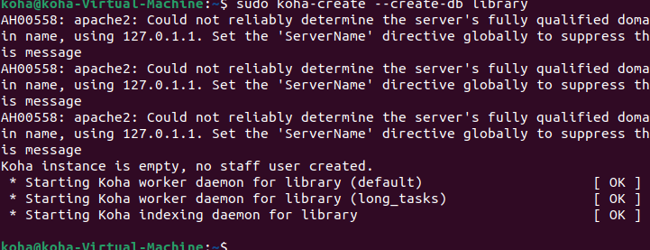
Imagen 12

1.9 Ejecutar los siguientes comandos para iniciar, reescribir en el servidor apache e instalar en el servidor apache el servicio de biblioteca, con los siguientes comandos:
sudo service apache2 restart o sudo systemctl restart apache2

sudo a2dissite 000-default , to active the new confg , run: systemctl reload apache2

sudo a2enmod deflate

sudo a2ensite library

sudo service apache2 restart

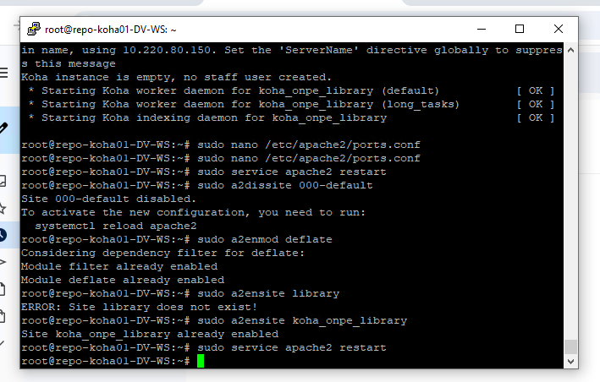
Imagen 13

1.10 Generar contraseña con el comando

sudo koha-passwd library

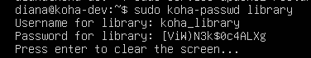
Imagen 14: Ejemplo de usuario y contraseña
Se genera una contraseña automática
[ViW)N3k$0c4ALXg
1.11 Ingresar a la URL
http://{tu-IP}:8080
Por ejemplo: http://192.168.18.85:8080
Colocar el usuario: koha_library
Contraseña: se autogenera (ver imagen 13)
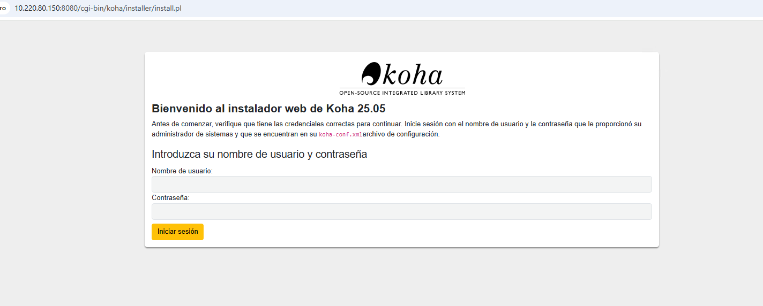
Imagen 15: interfaz de instalación

1.12 Configuración de la base de datos
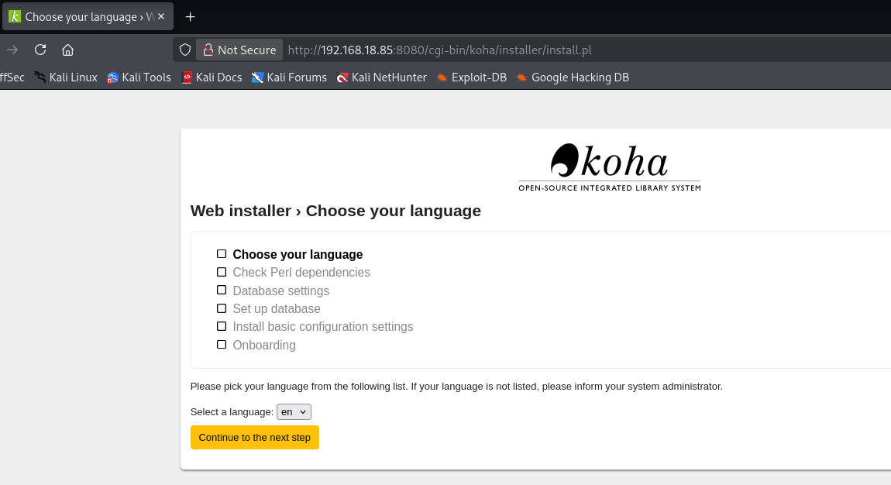

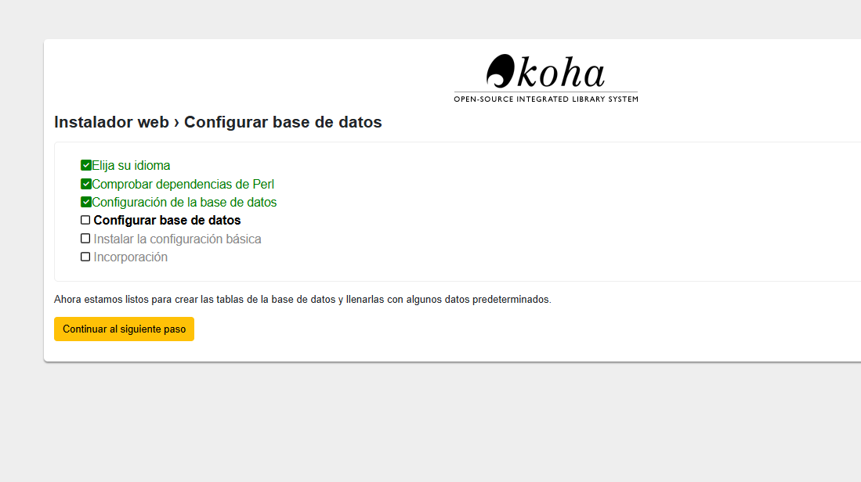
Imagen 16
1.13 Seleccionar idioma, dar siguiente y esperar 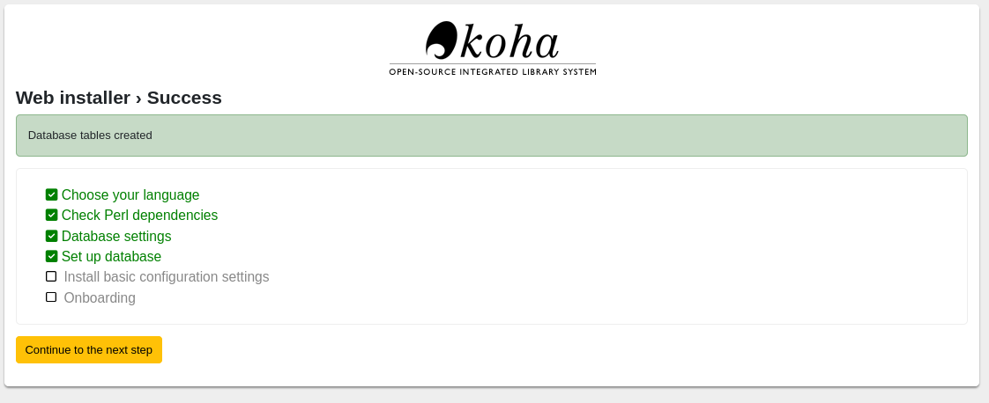
Imagen 17
1.14 Configurar la base de datos, dar siguiente y esperar

Imagen 18

1.15 Configurar la base de datos, dar siguiente y esperar 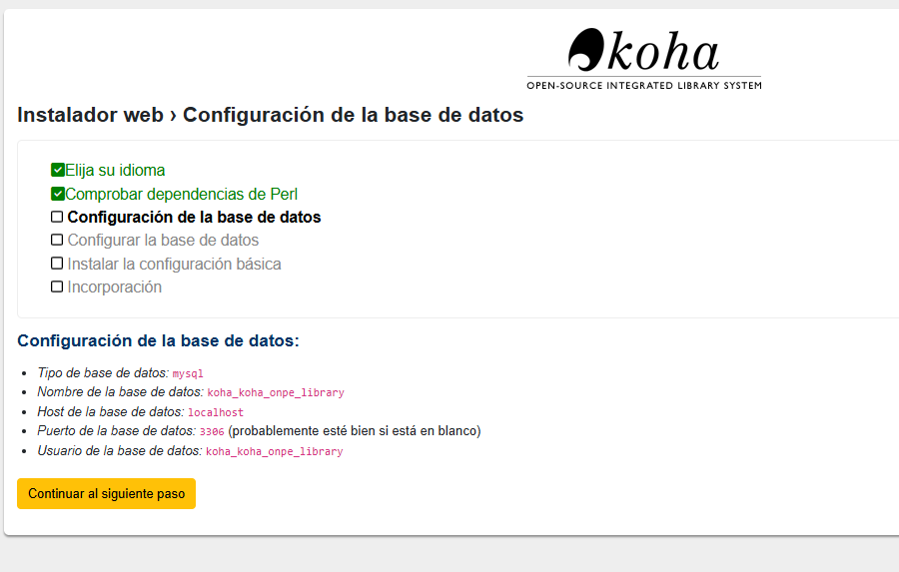
Imagen 19
1.16 Configurar la base de datos, dar siguiente y esperar

Imagen 20
1.17 Conectar con la base de datos en el sistema de aplicaciones web perl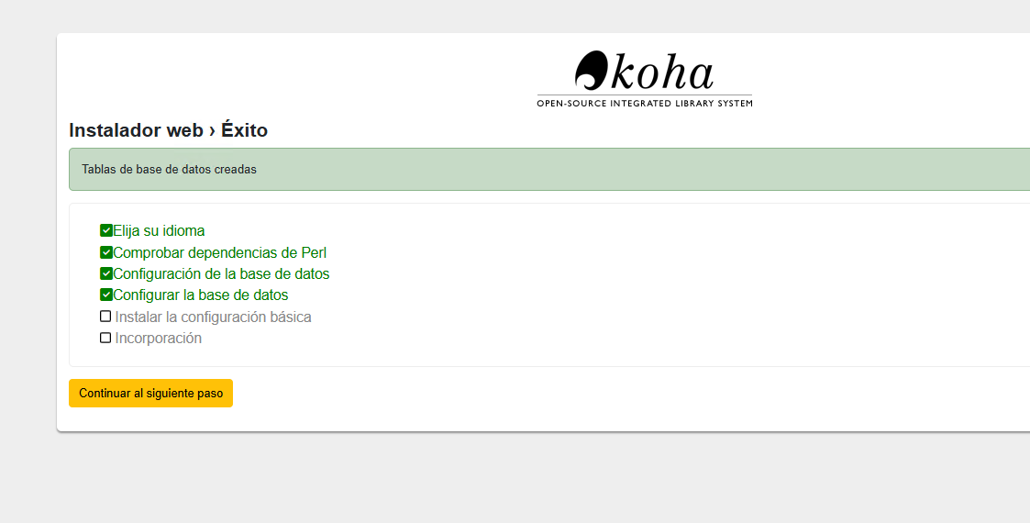
Imagen 21
1.18 Conectar con la base de datos en el sistema de aplicaciones web perl

Imagen 22
1.19 Seleccionar MARC 21
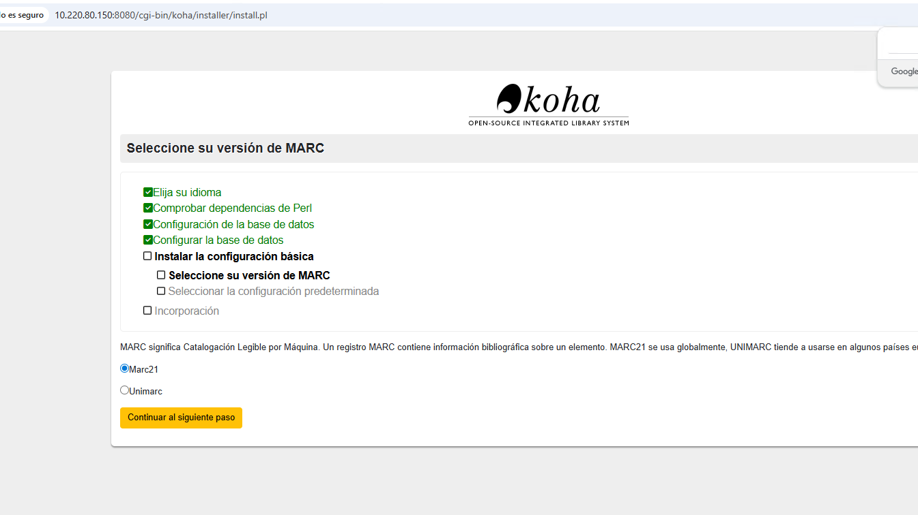
Imagen 23
1.20 Seleccionar todos los valores excepto los siguientes en la lista:
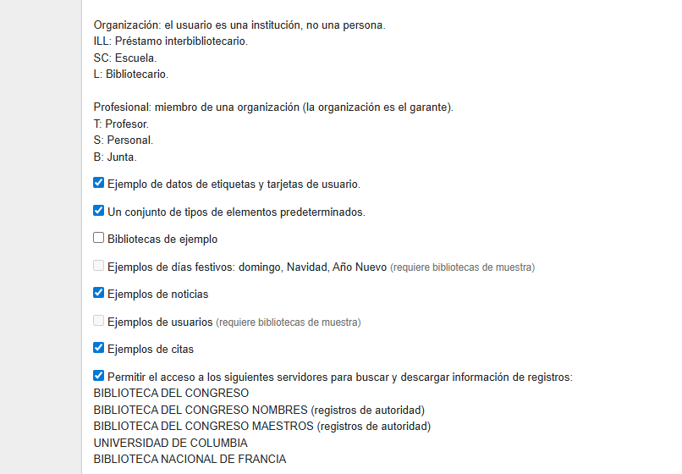

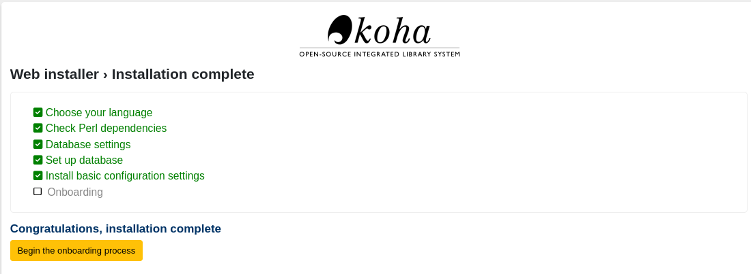
Imagen 24

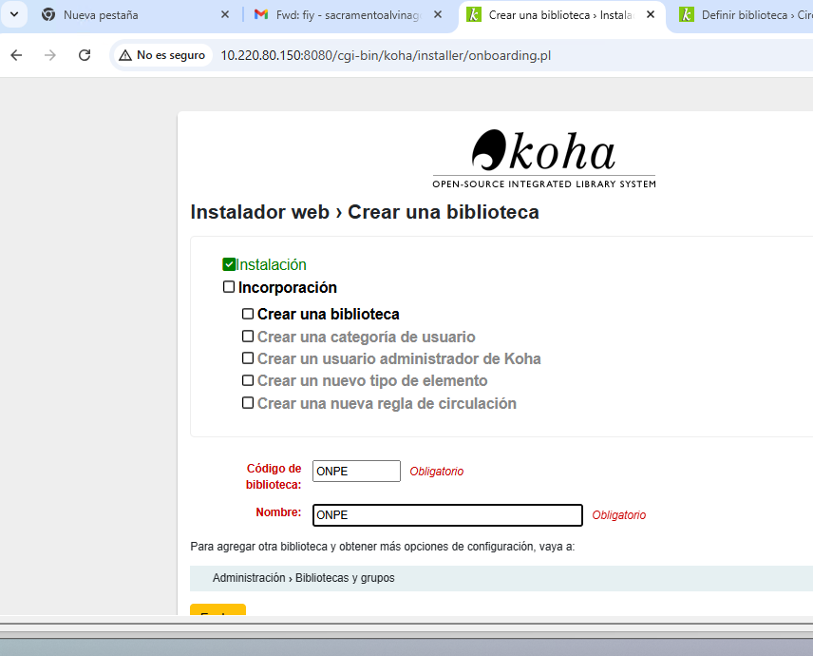
Imagen 25

1.21 Crear usuario administrador. Llenar el siguiente formulario como se muestra en la imagen:
Nombre:biblioteca
Apellido: onpe
Usuario de ejemplo: diana
Contraseña: Nebelung1

Nota: Crear una contraseña segura, de lo contrario no podrá continuar.
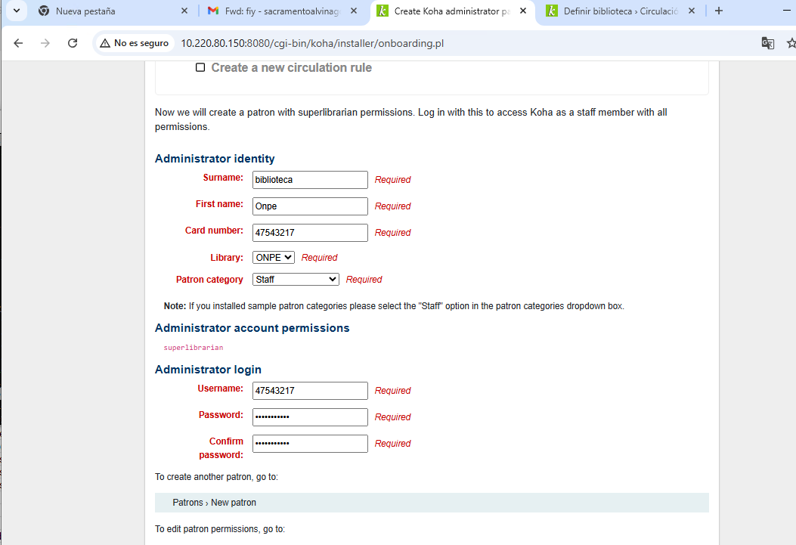
Imagen 26
Username: diana
Password: Nebelung
1.22 Configurar permisos. Mantener configuración preestablecida y dar siguiente:
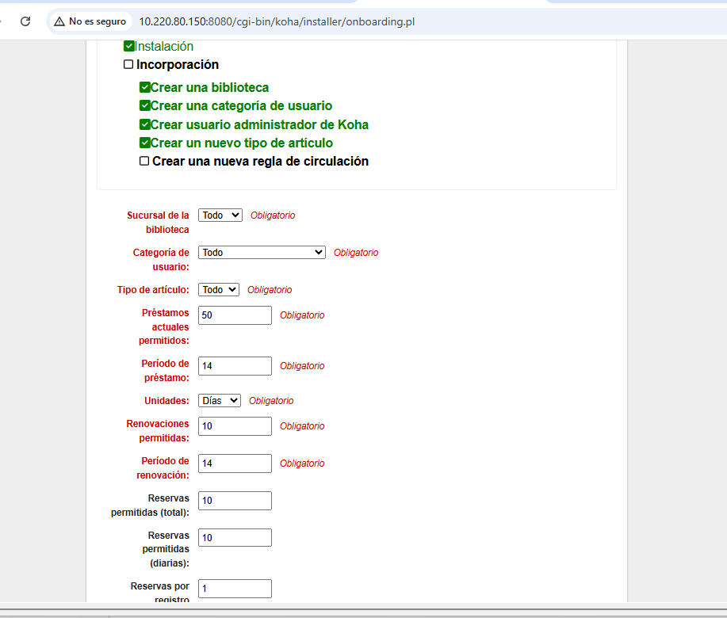
Imagen 27

1.23 Finalizar instalación
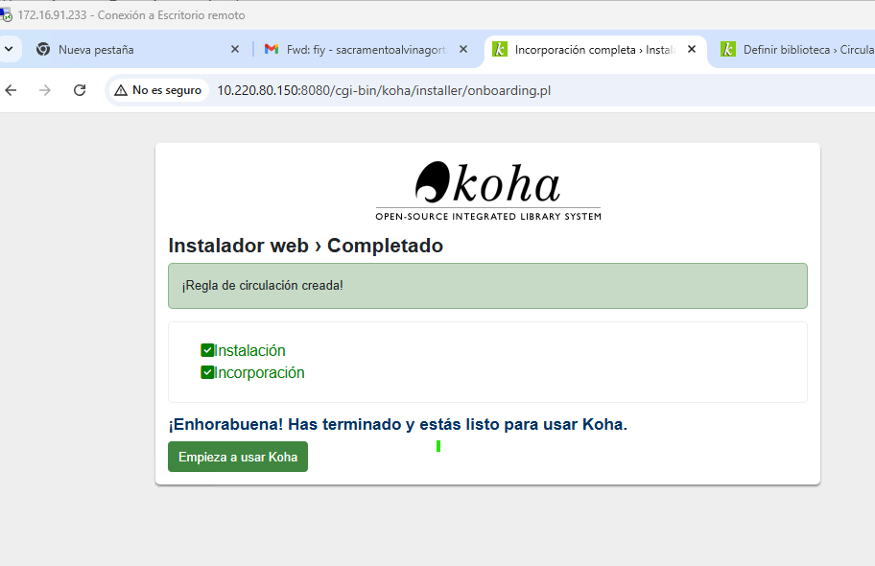
Imagen 28

1.24 Una vez finalizado el instalador abrirá la página del login del administrador. Colocar las credenciales señaladas en el punto 1.21

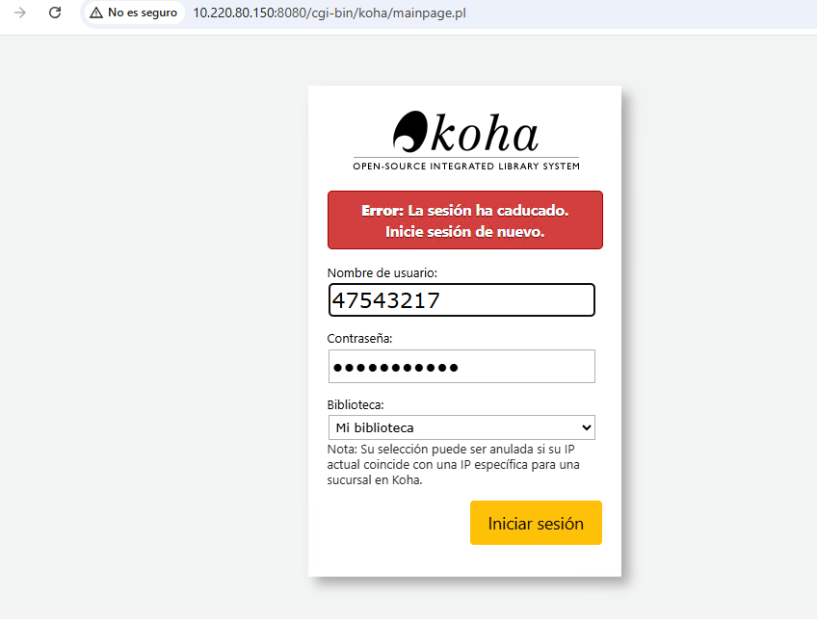
Imagen 29
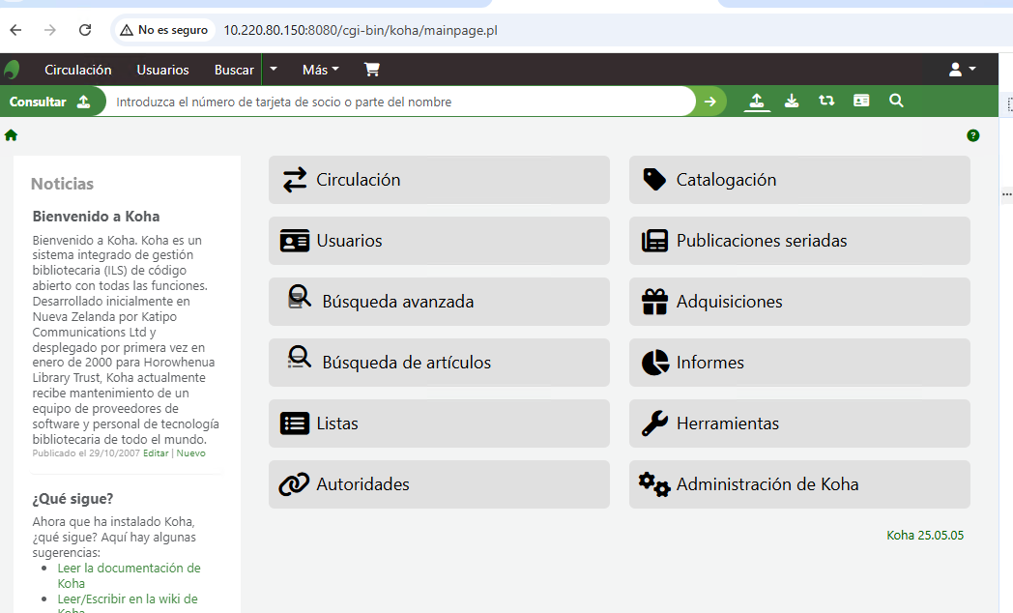
Imagen 30
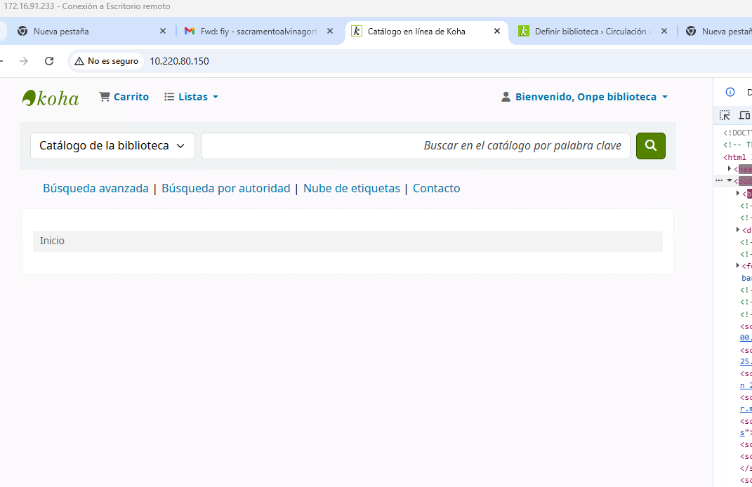
Imagen 31

1.25 Instalar Koha en la versión en español
1.25.1 Ingresar al servidor con las credenciales proporcionadas por GITE
1.25.2 Ejecutar sudo koha-translate --install es-ES de ser necesario
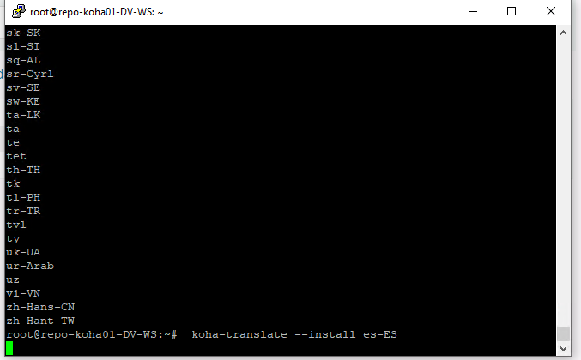
Imagen 32
1.25.3 Volver a la interfaz de administrador. En el módulo administración Koha, escribir language y buscar

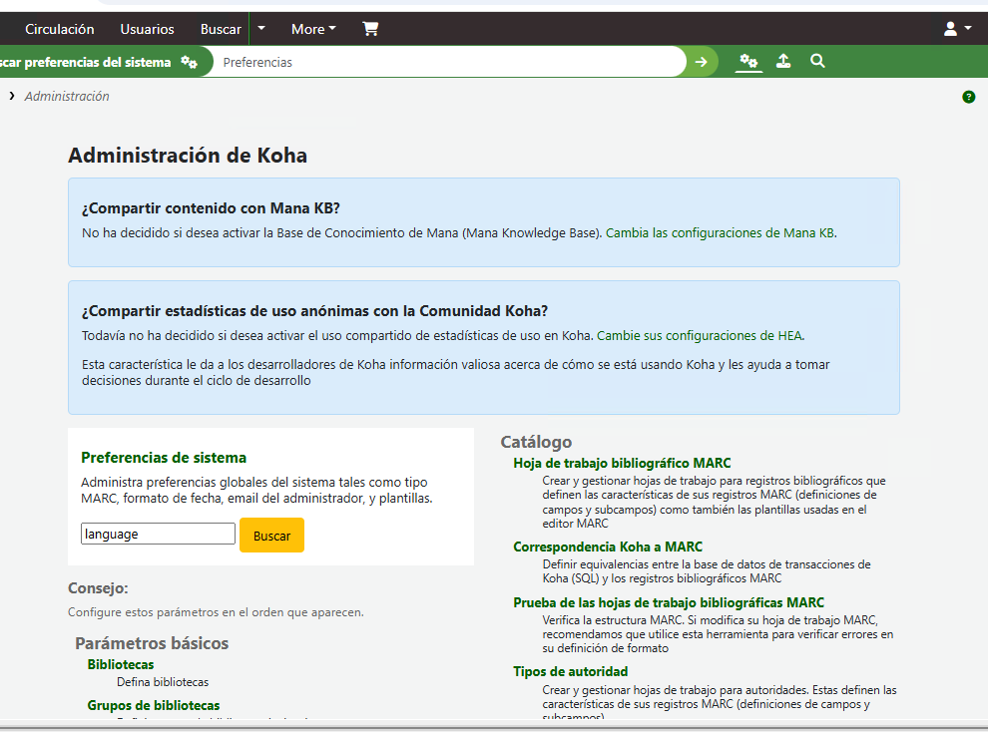
Imagen 33
1.25.4 Cambiar idioma marcando las casillas señaladas de KohaManualLanguage, OPACLanguages, opaclanguagesdisplay y StaffInterfaceLanguages. Tal como se muestra en la siguiente imagen:
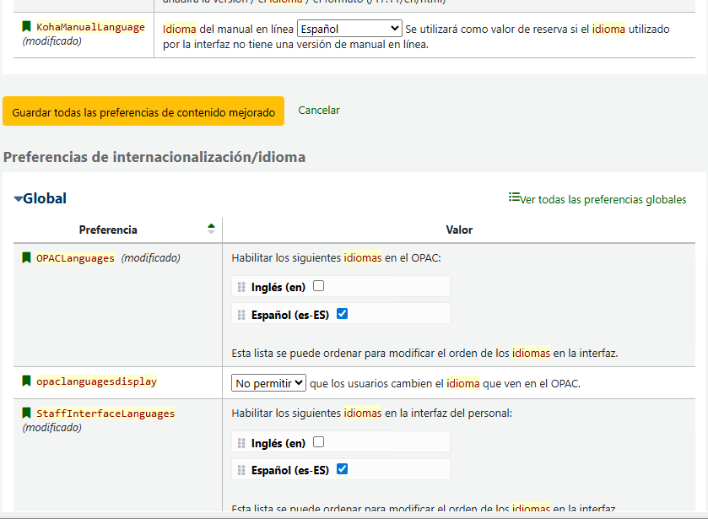
Imagen 34
1.26 Migración de los archivos de koha
Para esto se deberá haber descargado:
- Tipos de items
- Autoridades
- Registros de documentos
- Portadas (consola)

1.26.1 Descargar los archivos de la ruta proporcionada o decargar los archivos de la memoria externa. Verificar

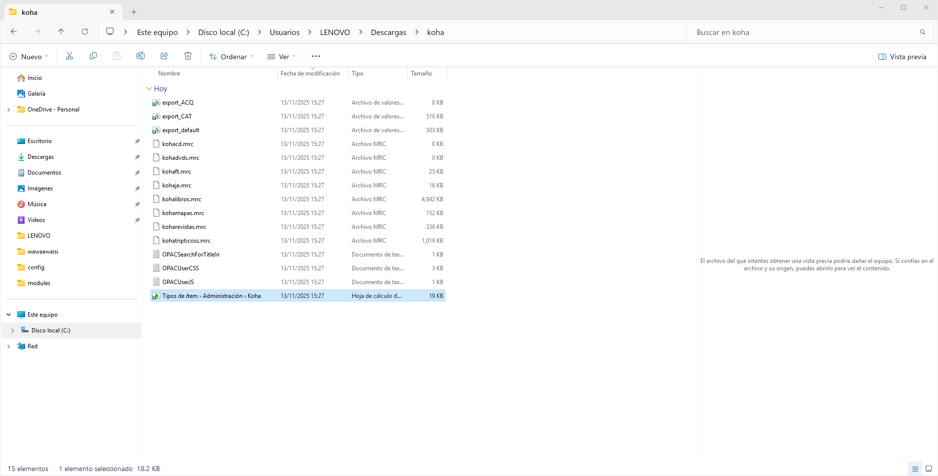
Imagen 35

1.26.2 Ingresar al archivo Tipos de ítem

1.26.3 Desde la cuenta de administrador de Koha dirigirse a la siguiente ruta:
Tipos de ítem › Administración › Koha

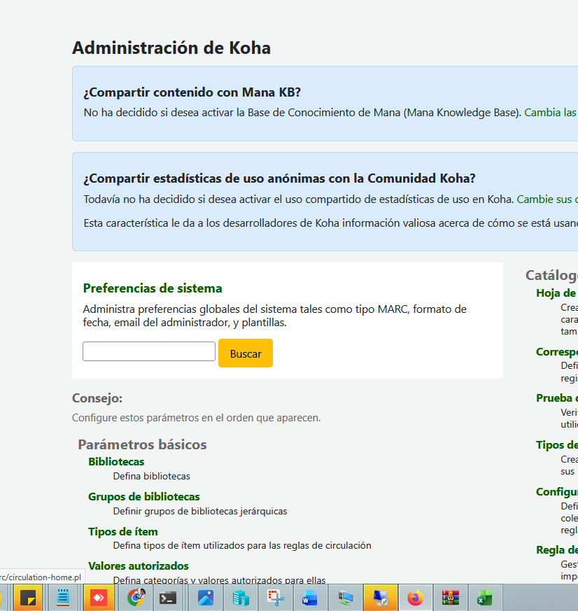
Imagen 36

1.26.4 Crear y/o reemplaza los siguientes valores tal como se señala a continuación:

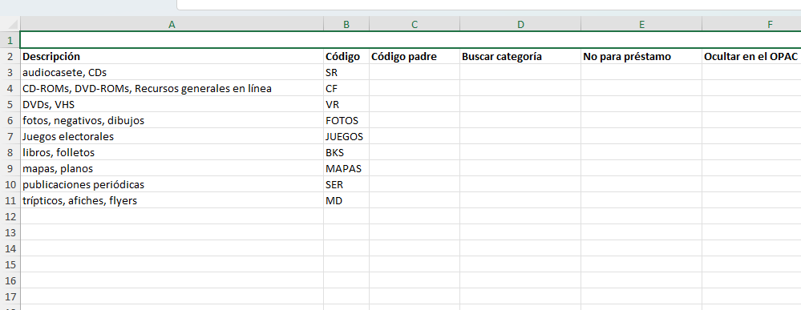
Imagen 37: archivo exportado de una versión de koha anterior, personalizada por el usuario

1.26.4.1 Se modificarán los siguientes items:
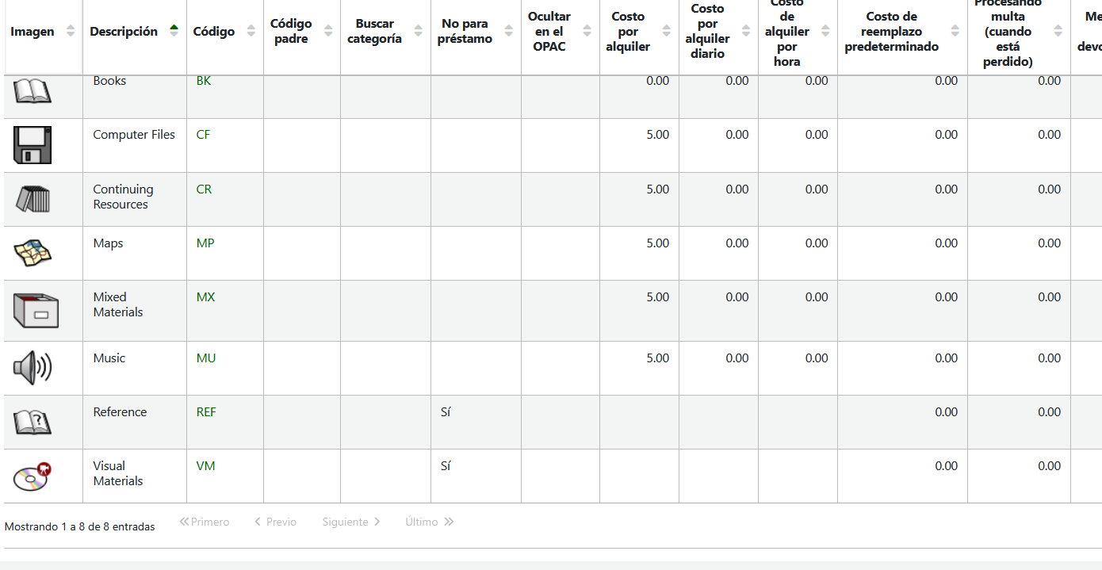
Imagen 38

1.26.4.2 Agregar como nuevo item en el caso de que no existiera. Si no está en la lista del excel eliminar
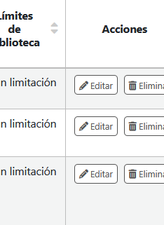
Imagen 39

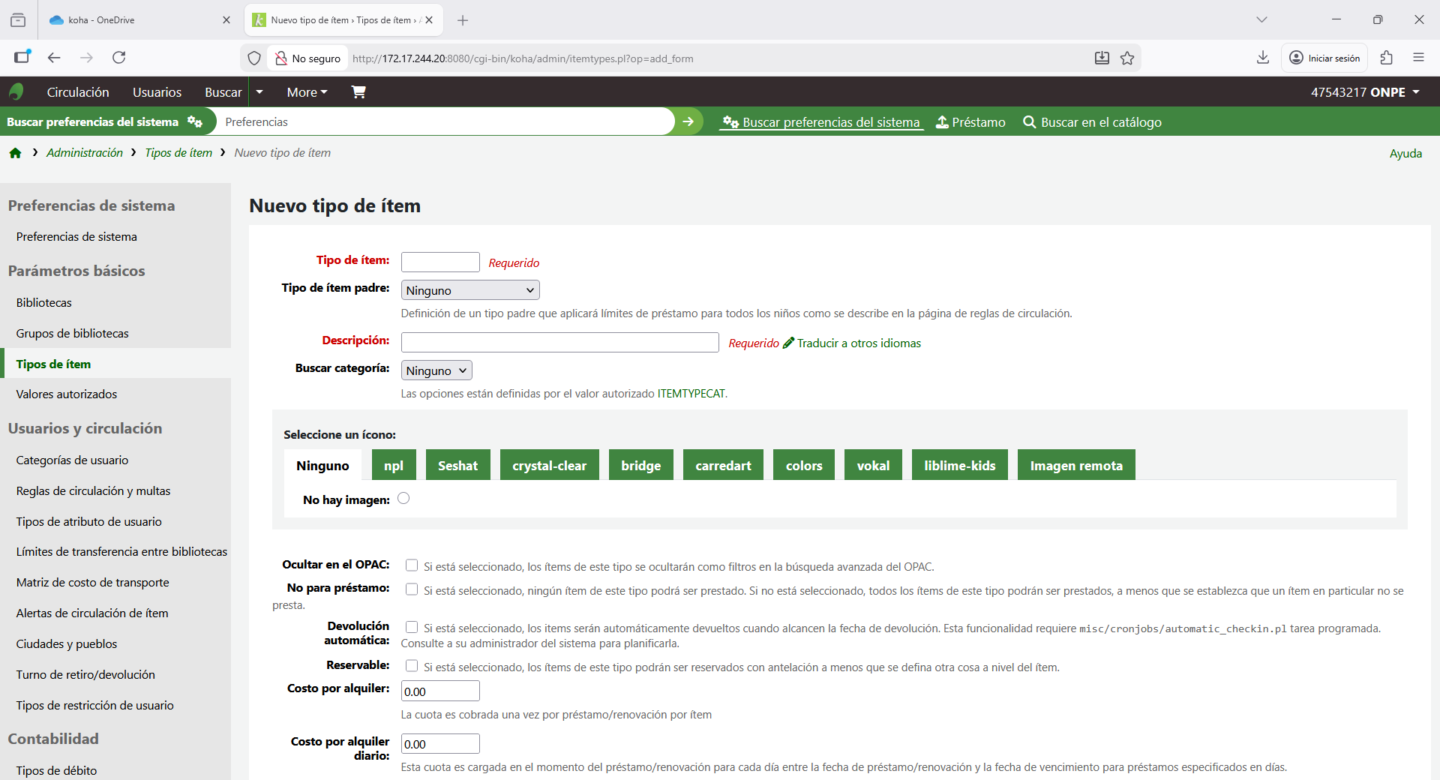
Imagen 40: vista de la funcionalidad para agregar items.

1.26.5 Importar hojas de trabajo
1.26.5.1 En administración dirigirse a hojas de trabajo

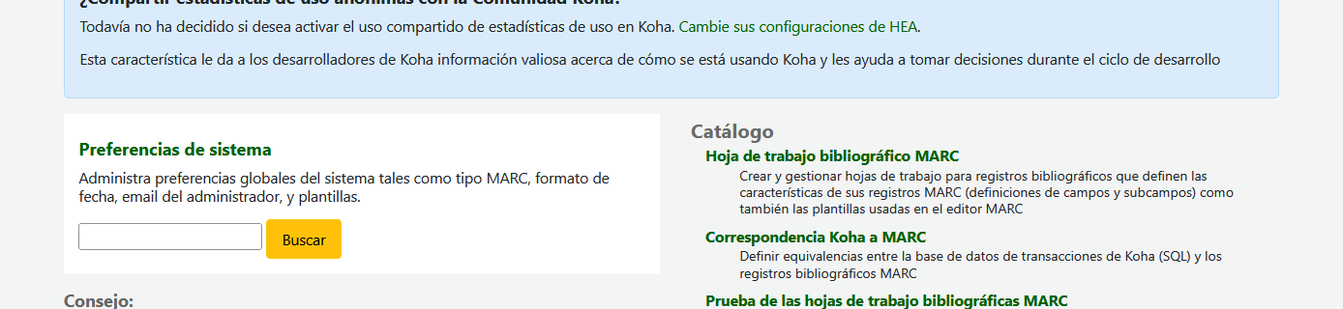
Imagen 41

Aparecerán las determinadas por el sistema Codigo ACQ y [Vacío], las otras hojas de trabajo creadas por los usuarios son exportables e importables

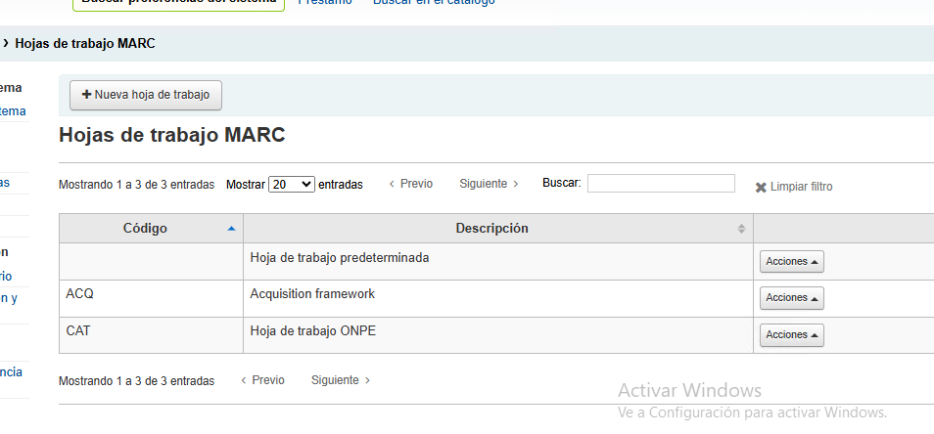
Imagen 42

1.26.5.2 Importa desde el archivo. Todas las hojas de trabajo se encuentran en la carpeta señalada en el punto 1.26

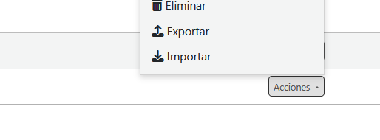
Imagen 43

1.26.5.3 Para crear seleccione el botón crear en +Nueva hoja de trabajo
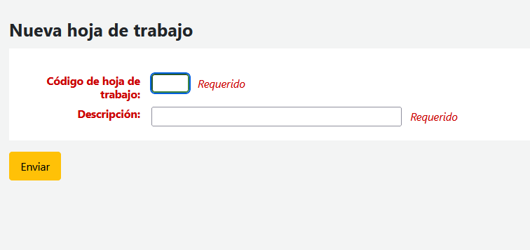
Imagen 44

1.26.6 Importar los registros
1.26.6.1 Ingresa a catalogación

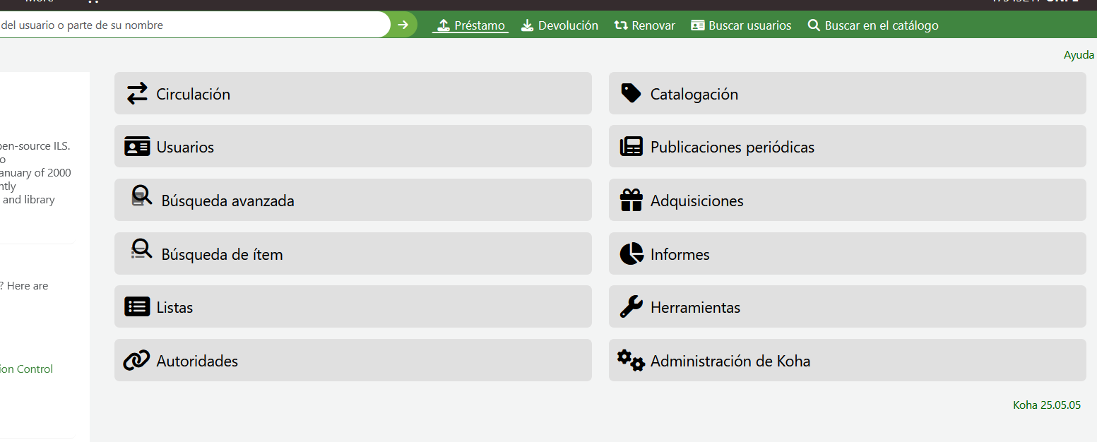
Imagen 45

1.26.6.2 Seleccionar subir archivos MARC para importación

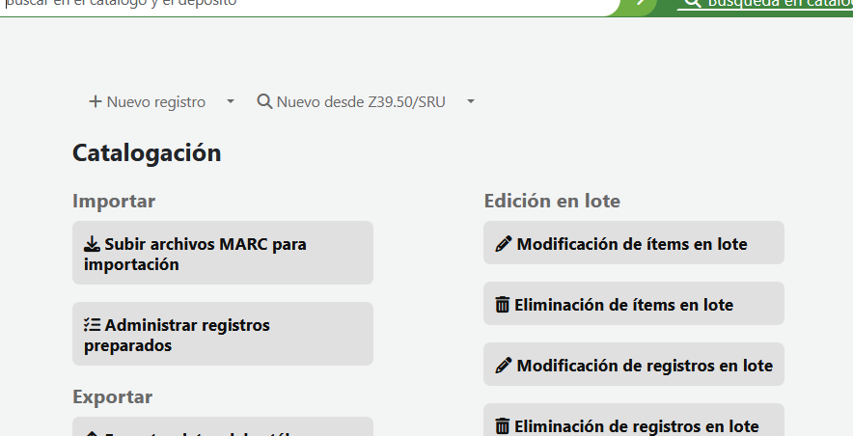
Imagen 46

1.26.6.3 Seleccionar los achvios .mrc de la carpeta señalada en el punto 1.26

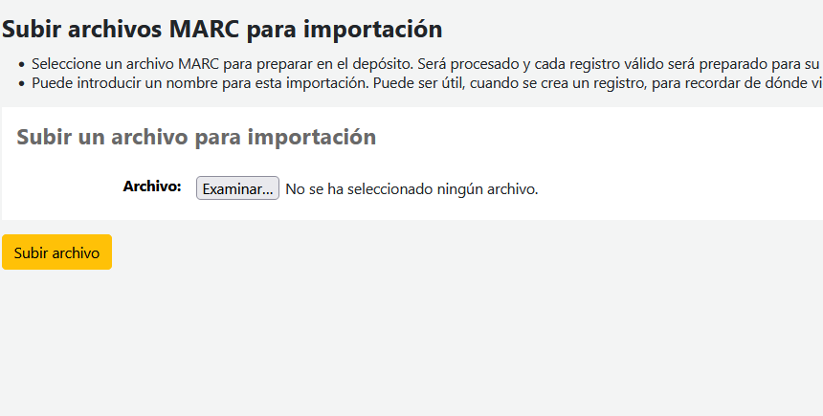
Imagen 47

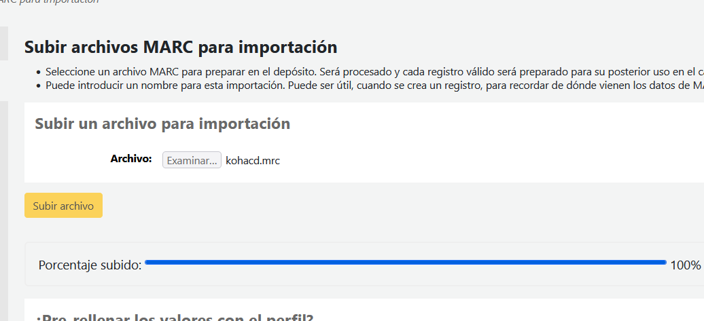
Imagen 48

1.26.6.4 Luego en el botón inferior dar continuar

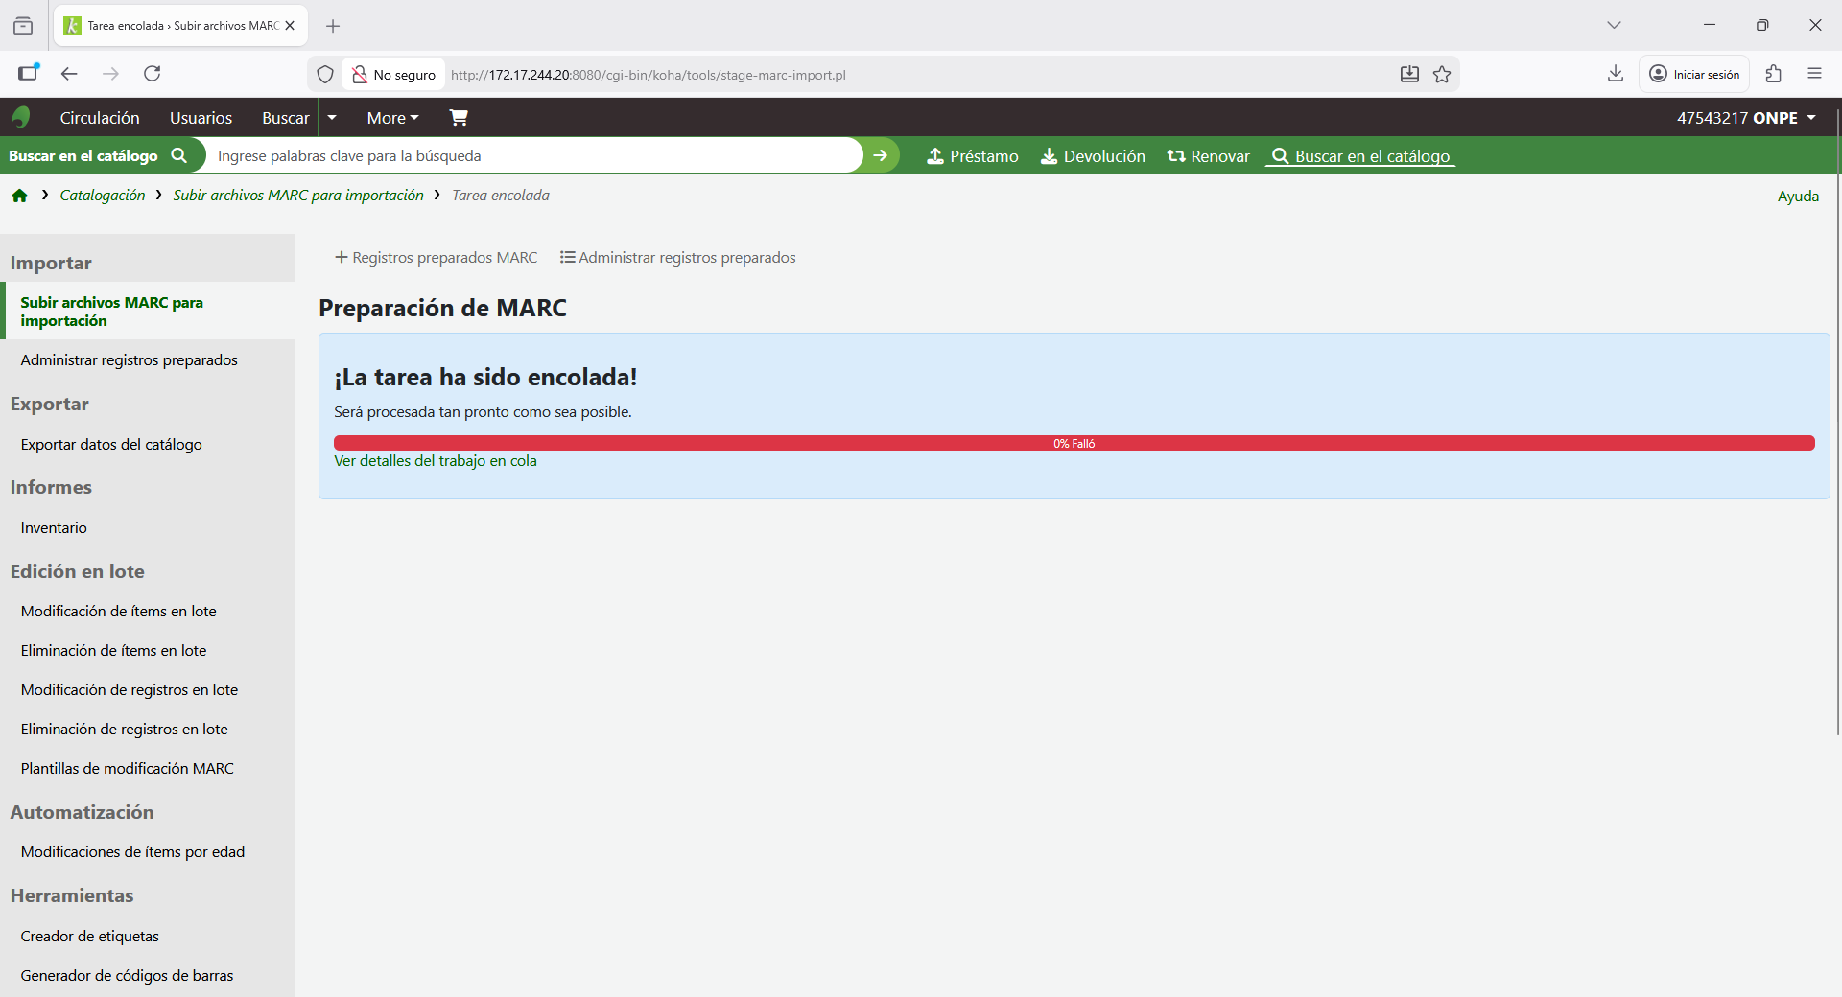
Imagen 49
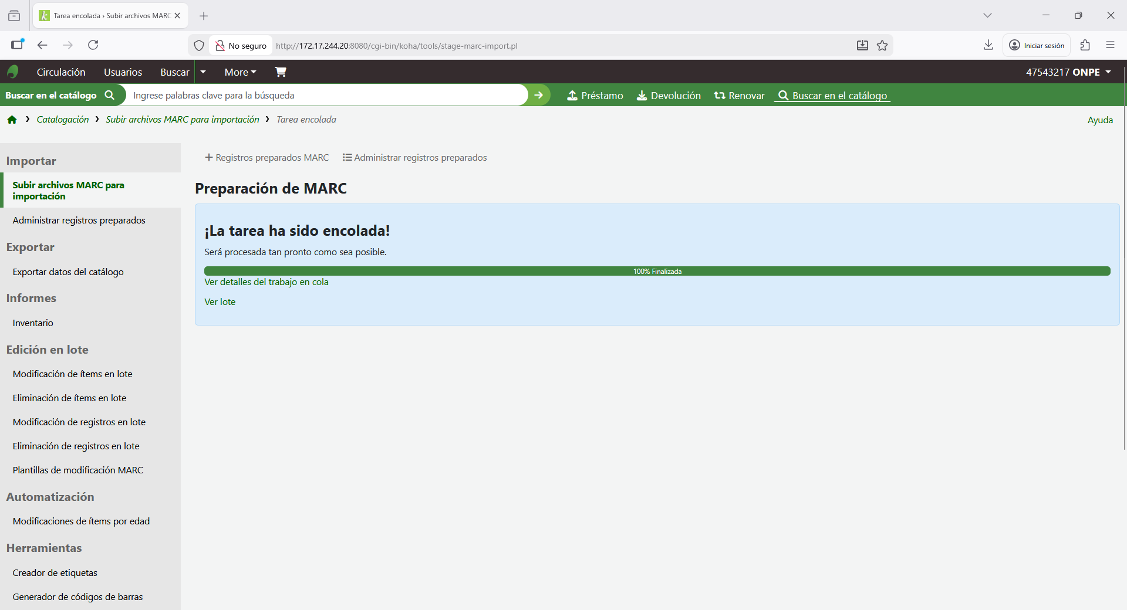
Imagen 50

1.26.7 Aplicar cambios
1.26.7.1 Seleccionar la hoja de trabajo : Hoja de trabajo onpe
1.26.7.2 Por último, importar dicho lote

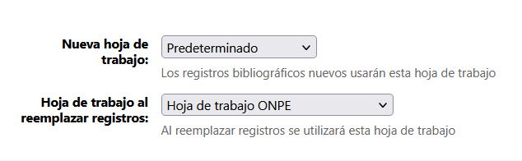
Imagen 51

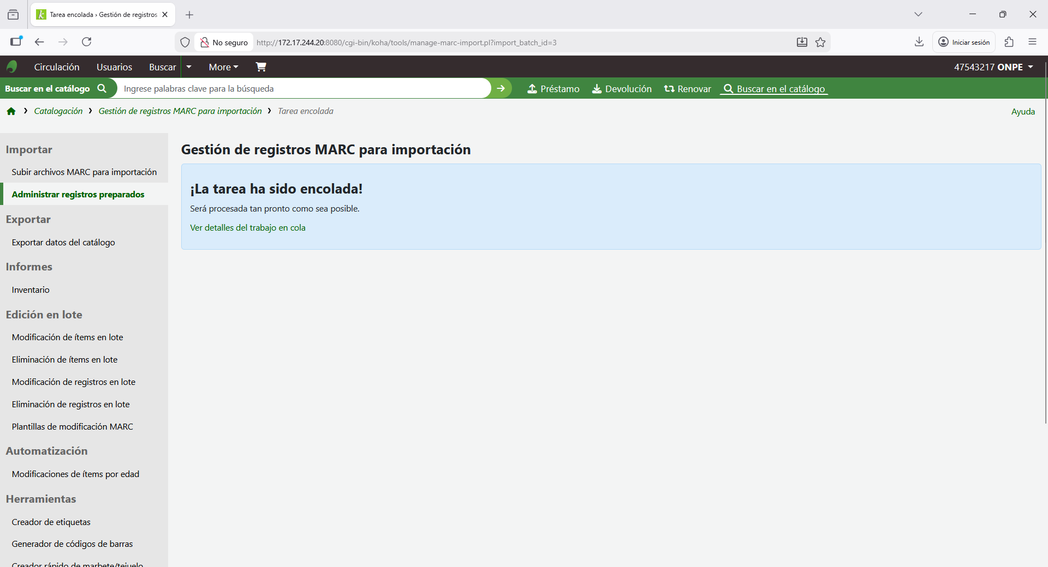
Imagen 52

Nota importante:
Caso 1: Para buscar las imagenes subidas por bloque y subirlas en la nueva versión de koha
Buscar las imágenes
→Buscar archivos JPG dentro de la carpeta Koha
sudo find /var/lib/koha/ -type f -name "*.jpg"

→Buscar cualquier imagen dentro del servidor
sudo find / -type f \( -name "*.jpg" -o -name "*.png" \) 2>/dev/null | grep -i cover

Copiar todas las imágenes a un lugar temporal para migración
→Crear una carpeta temporal en el servidor o tu PC para juntar todas las imágenes:
mkdir ~/koha_portadas_migracion
→Desde tu carpeta temporal donde están las imágenes
cd ~/koha_portadas_migracion
→Copiar físicamente todas las imágenes encontradas a esta carpeta temporal
cp /ruta/origen/*.jpg ~/koha_portadas_migracion/
Comprimir las imágenes
tar -czvf portadas_koha.tar.gz *.jpg
archivo: portadas_koha.tar.gz
Copiar el archivo comprimido al nuevo servidor
→Asegúrate de que /opt/koha/newcoverimages/ exista antes de copiar:
ssh usuario@nuevo-servidor "mkdir -p /opt/koha/newcoverimages/"
rsync -av --progress portadas_koha.tar.gz usuario@nuevo-servidor:/opt/koha/newcoverimages/
→Por ejemplo: rsync -av --progress portadas_koha.tar.gz kohaadmin@192.168.1.50:/opt/koha/newcoverimages/

Descomprimir en el servidor nuevo
cd /opt/koha/newcoverimages/
sudo tar -xzvf portadas_koha.tar.gz
sudo chown -R koha:koha /opt/koha/newcoverimages/
sudo chmod -R 755 /opt/koha/newcoverimages/
rm portadas_koha.tar.gz

Preparar CSV de importación

Ejemplo de CSV importación masiva, guardar como imagenes.csv

biblionumber | cover_image_url
101 | /opt/koha/newcoverimages/101.jpg
102 | /opt/koha/newcoverimages/102.jpg
103 | /opt/koha/newcoverimages/103.jpg

Subir CSV al servidor
→Asegúrate de que /opt/koha/import/ exista en el servidor y que el usuario tenga los permisos necesarios:
ssh usuario@ip_del_servidor "mkdir -p /opt/koha/import/"
→Subir
scp imagenes.csv usuario@ip_del_servidor:/opt/koha/import/
Ejecutar la importación
koha-migration-import --file /opt/koha/import/imagenes.csv --type csv --update
Probar los 5 primeros. La prueba en la mv puede ser con isbn ya que el biblionumber no coincidiría en este caso, intentar con 5 renombrando primero los archivos y luego subir en bloque.

Caso 1: Para buscar las imagenes subidas por unidad y descargarlas
sudo koha-list → NombreDeInstancia
sudo koha-mysql NombreDeInstancia
SHOW TABLES LIKE 'uploaded_files'; → uploaded_files es un nombre que se considera donde posiblemente se guardaron las imágenes, podria ser images tambien
SELECT COUNT(*) FROM uploaded_files;
sudo find /var/lib/koha/library -type f -name "*.jpg" → Se busca la ruta en donde se encuentran los jpg
sudo find /var/lib/koha/library/tmp/koha_library_upload -type f -name "*.jpg" -print0 | sudo tar --null -czvf ~/backup_portadas_jpg.tar.gz --files-from=- → Se buscan solo los jpg y se comprimen en backup_portadas_jpg.tar.gz
ls -lh ~/backup_portadas_jpg.tar.gz
tar -tzvf ~/backup_portadas_jpg.tar.gz → Archivos comprimidos
tar -xzvf backup_portadas_jpg.tar.gz → Descargar
thunar . → Abrir carpeta donde se descargaron las imagenes

Caso 3: Ya se tienen los archivos descargados y hay que subirlos al nuevo koja

Paso 1 - Crear la carpeta
sudo mkdir -p /var/lib/koha/library/covers

Paso 1.2 - Enviar las imágenes desde Kali directamente a ImagenesBloques
rsync -avz --progress /home/kali/Downloads/ImagenesBloques/ diana@192.168.18.85:/home/diana/ImagenesBloques/
Paso 1.3 - Mover las imágenes desde ImagenesBloques a covers
sudo mv /home/diana/ImagenesBloques/* /var/lib/koha/library/covers/
Paso 1.4 - Ajustar permisos
sudo chown -R library-koha:library-koha /var/lib/koha/library/covers
sudo chmod -R 755 /var/lib/koha/library/covers
Paso 2 - Verificar que las imágenes estén correctas
ls /var/lib/koha/library/covers | head
PASO 3 - Reiniciar Koha
sudo koha-plack --restart library

1.26.8 Para buscar los items ingresar a la http://{tuIP}
Por ejemplo: http://192.168.18.85/

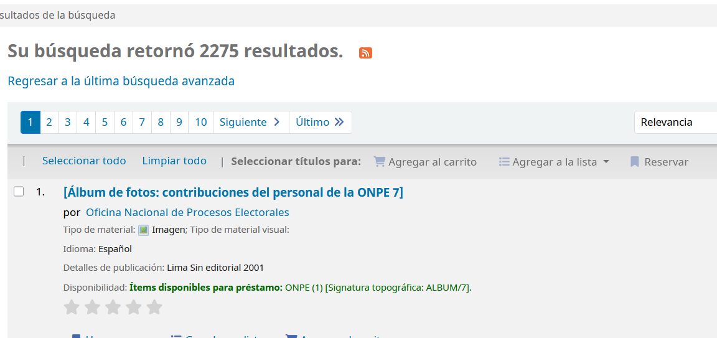
Imagen 53

Nota: Si no se llegaran a ver los items ejecutar el comando: sudo koha-rebuild-zebra -v -f library
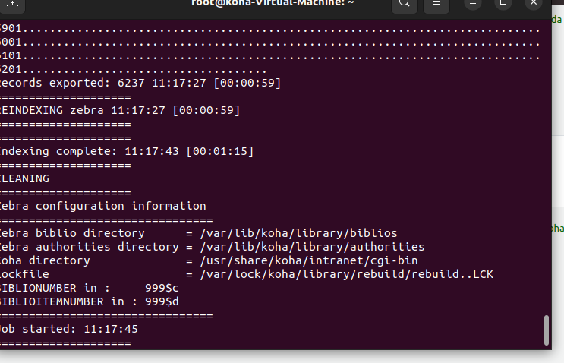
Imagen 54
1.26.9 Habilitar función de subida cubierta
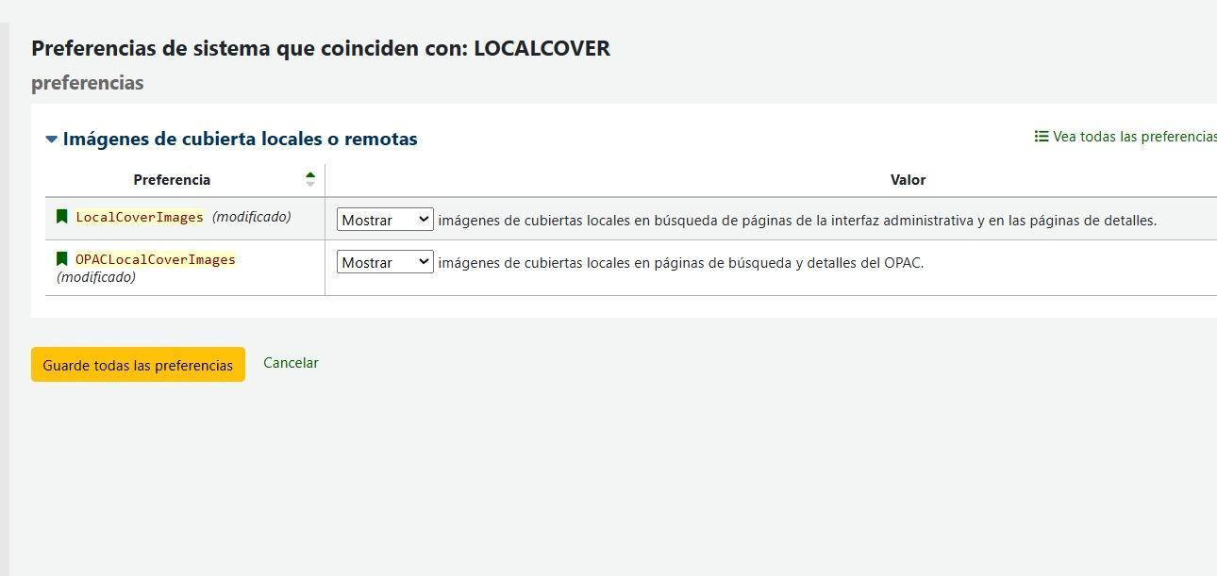

1.26.10 Habilitar ILLOpacUnauthenticatedRequest para habilitar el préstamo interbibliotecario
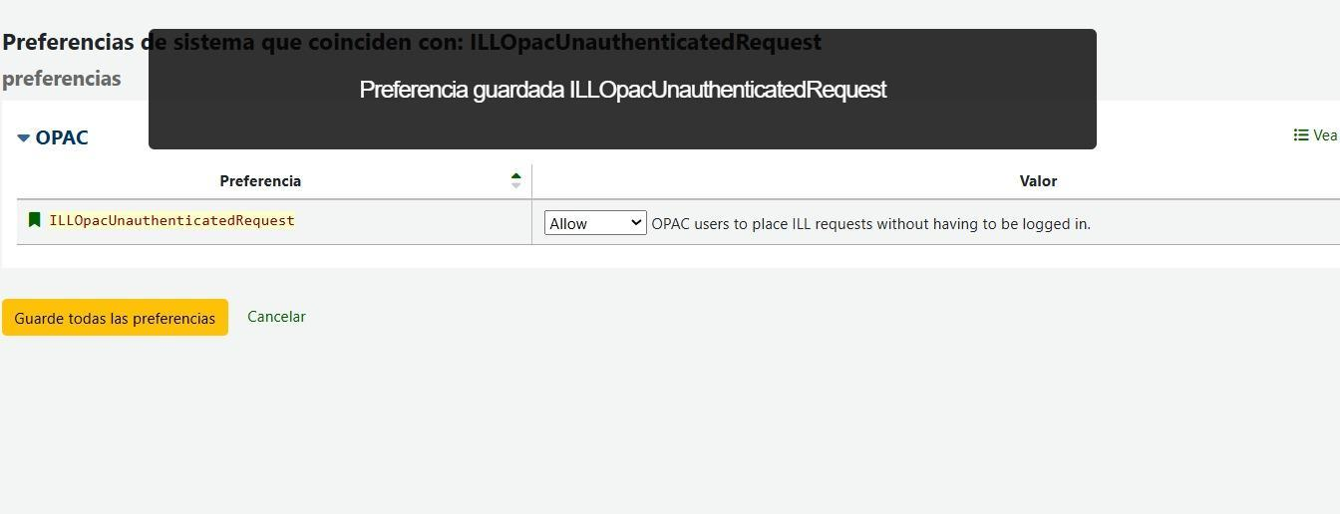
1.26.11 Revisión de logs
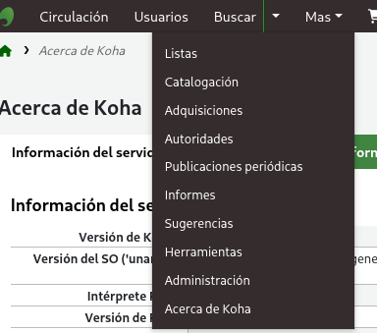
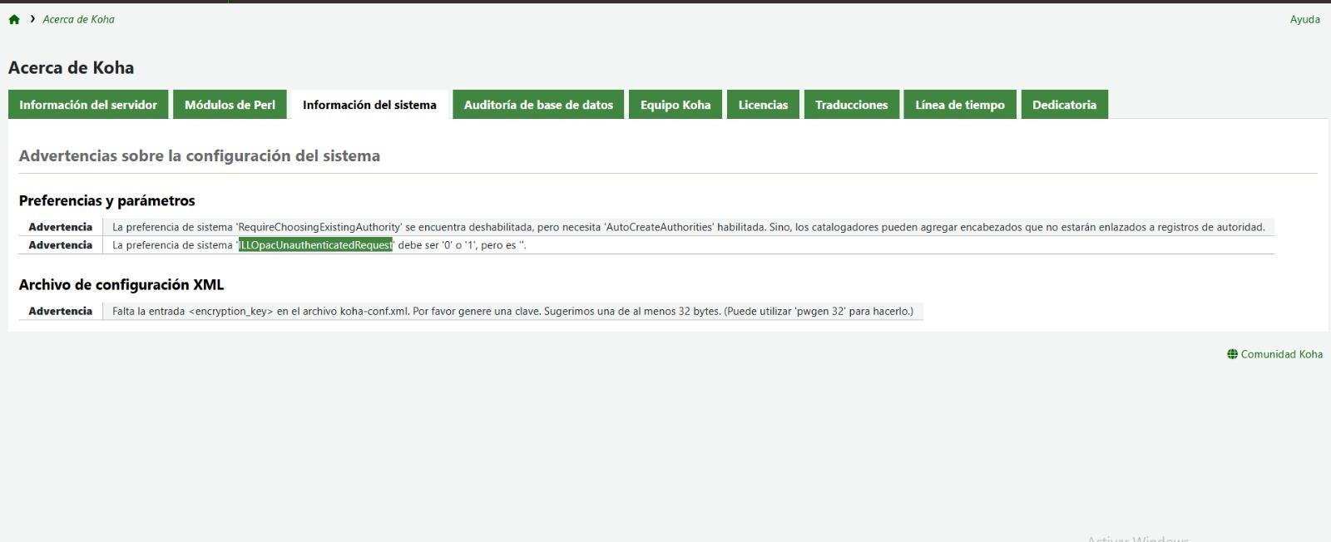
Por ejemplo: 'RequireChoosingExistingAuthority' se encuentra deshabilitada, pero necesita 'AutoCreateAuthorities' habilitada. Habilitar en ambos casos y hacer pruebas de funcionamiento
1.27 Personalizar koha
1.27.1 Ingresar a Preferencias de sistema
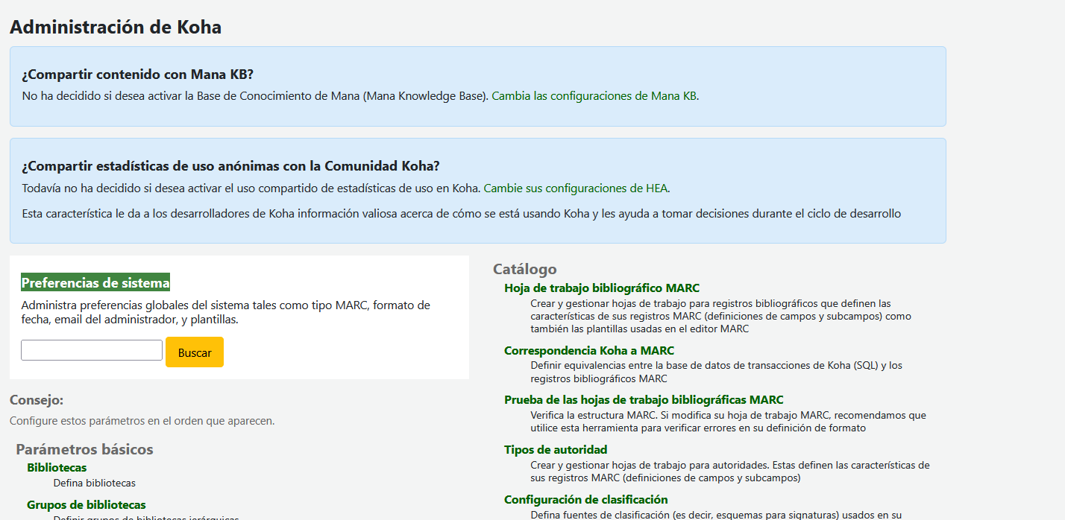
Imagen 55

1.27.2 Seleccionar opac
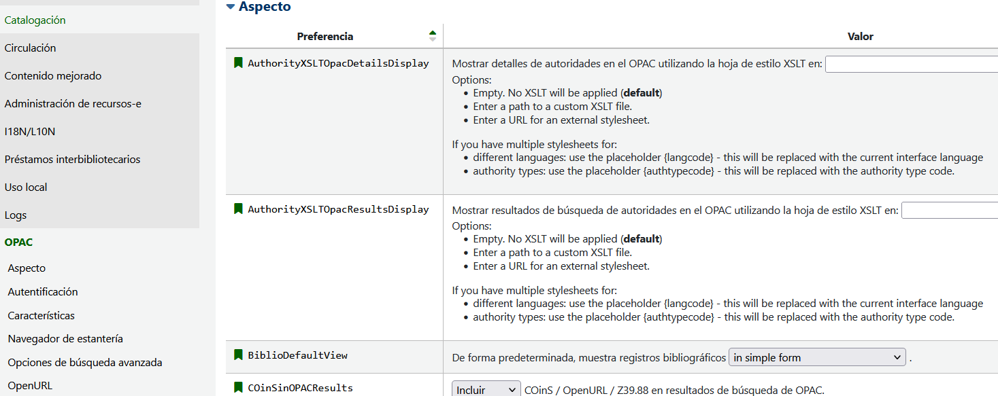
Imagen 56

1.27.3 Buscar los registros y pegar

- OPACUserCSS

.btn-primary {
background-color: #003070;
border: 1px solid #000770;
color: #fff;
}

footer {
background: #003770;
background: linear-gradient(59deg, #003770, #003770);
color: white;
margin-top: 100px;
}

- OPACUserJS (en el manual no se detalla si será necesario algun cambio)
- OPACSearchForTitleIn (en el manual no se detalla si será necesario algun cambio)

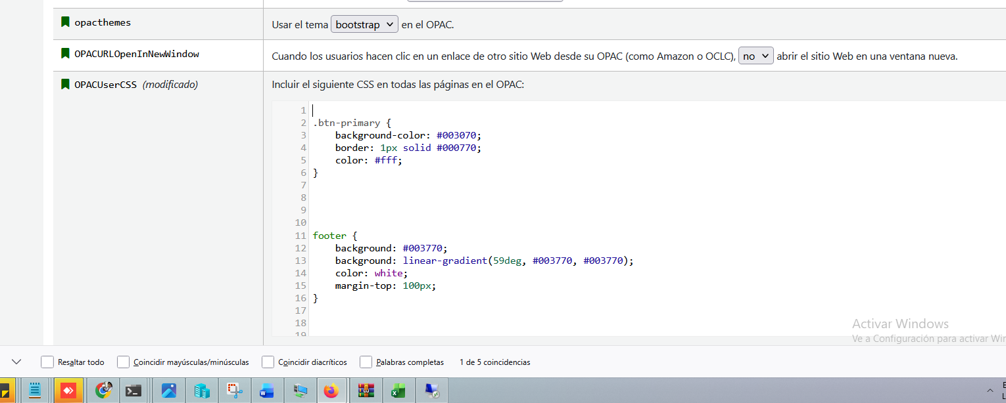
Imagen 57

1.27.4 Seleccionar herramientas luego noticias -> y agregue una Nueva personalización HTML
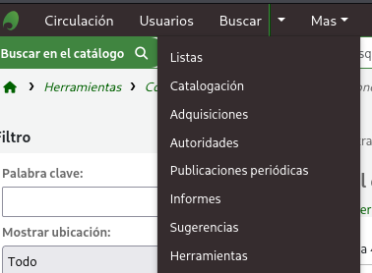
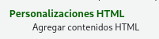
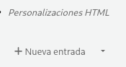
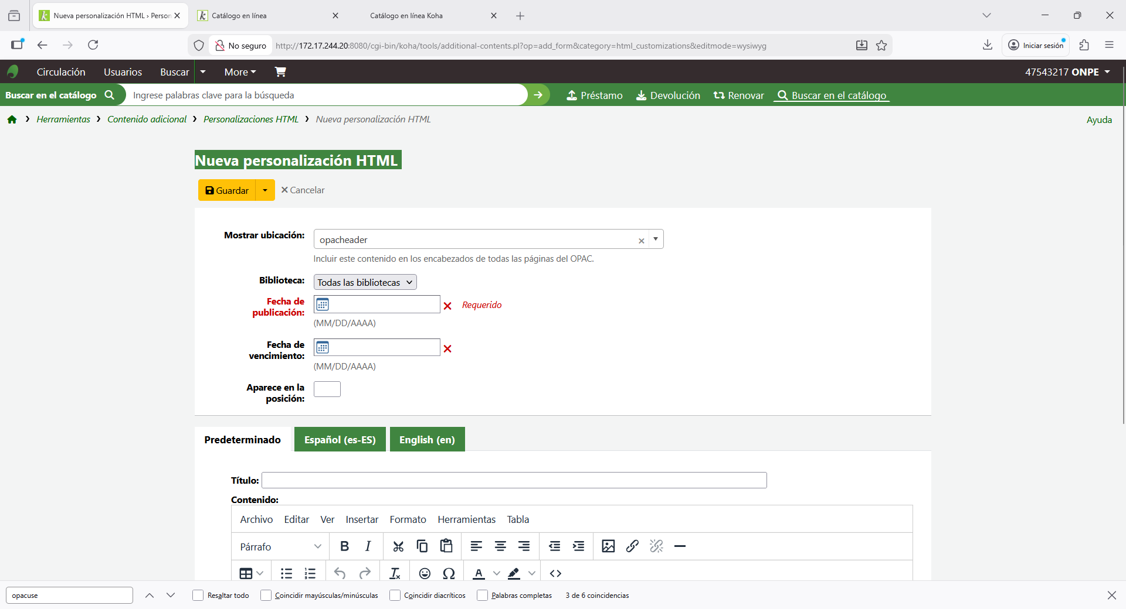
Imagen 58

1.27.5
Agrega <img src="/opac-tmpl/bootstrap/images/Captura.JPG" style="width: auto; height: auto;" />

Imagen 59

Anexo 1

MANUAL DE CONFIGURACIÓN DEL CERTIFICADO SSL

Plataforma Koha – Catálogo Web Institucional

1. OBJETIVO
Establecer el procedimiento técnico para la generación, instalación y configuración de un certificado SSL en el servidor web que soporta la plataforma Koha, con el fin de habilitar el acceso seguro mediante HTTPS.

2. ALCANCE
El presente procedimiento aplica al servidor institucional que aloja la plataforma
Koha y su catálogo web (OPAC), administrado por el área de Tecnología de la Información.

3. REQUISITOS PREVIOS

3.1 Infraestructura
- Servidor Linux (Ubuntu Server recomendado)
- Acceso con privilegios de administrador (root o sudo)
- Dominio institucional asignado (ej. catalogo.onpe.gob.pe)

3.2 Software instalado (prerequisitos)
- Apache2
- OpenSSL
- Koha operativo

4. GENERACIÓN DEL CERTIFICADO SSL

4.1 Creación de la llave privada
Comandos usados al en producción:
Generar la llave privada con un mínimo de 2048 bits:
sudo mkdir -p /etc/ssl/private
sudo openssl genrsa -out /etc/ssl/private/catalogo.onpe.gob.pe.key 2048
sudo chmod 600 /etc/ssl/private/catalogo.onpe.gob.pe.key

4.2 Generación del CSR (Certificate Signing Request)
sudo openssl req -new -key /etc/ssl/private/catalogo.onpe.gob.pe.key -out catalogo.onpe.gob.pe.csr

Datos importantes:
- Country Name: PE
- State: PERU
- Locality: LIMA
- Organization Name: ONPE
- Common Name: catalogo.onpe.gob.pe
Los campos A challenge password y An optional company name deben dejarse en blanco, ya que no serán necesarios.

4.3 Emisión del certificado

4.3.1 Ambiente de producción
El archivo .csr debe enviarse a una Autoridad Certificadora reconocida o a la infraestructura PKI institucional para la emisión del certificado oficial.
4.3.1.1 Lo visualizas:
cat catalogo.onpe.gob.pe.csr
4.3.1.1 Copias TODO el bloque:
-----BEGIN CERTIFICATE REQUEST-----
...
-----END CERTIFICATE REQUEST-----

4.3.1.4 Lo envías por el canal institucional formal.
Después de enviarlo por el canal institucional , ellos me entregan el certificado oficial firmado.

5. INSTALACIÓN DEL CERTIFICADO EN EL SERVIDOR

5.1 Ubicación de archivos
- Llave privada:
/etc/ssl/private/catalogo.onpe.gob.pe.key

- Certificado:
/etc/ssl/certs/catalogo.onpe.gob.pe.crt

- Cadena intermedia (si aplica):
/etc/ssl/certs/catalogo.bundle.crt

6. CONFIGURACIÓN SSL EN APACHE

6.1 Habilitar el módulo SSL
sudo a2enmod ssl
sudo systemctl restart apache2

6.2 Configuración del VirtualHost SSL
Editar el archivo de configuración de Koha:
sudo nano /etc/apache2/sites-enabled/library.conf

7. CONFIGURACIÓN ESPECÍFICA PARA KOHA
Dentro del archivo library.conf, verificar o agregar el siguiente bloque:
<VirtualHost *:443>

ServerName catalogo.onpe.gob.pe

<IfVersion >= 2.4>
Define instance "library"
</IfVersion>

SetEnv KOHA_CONF "/etc/koha/sites/library/koha-conf.xml"
AssignUserID library-koha library-koha

Include /etc/koha/apache-shared.conf
Include /etc/koha/apache-shared-opac.conf

SSLEngine on
SSLCertificateFile /etc/ssl/certs/catalogo.onpe.gob.pe.crt
SSLCertificateKeyFile /etc/ssl/private/catalogo.onpe.gob.pe.key
SSLCertificateChainFile /etc/ssl/certs/catalogo.bundle.crt (si aplica)

ErrorLog /var/log/koha/library/opac-ssl-error.log
CustomLog /var/log/koha/library/opac-ssl-access.log combined

</VirtualHost>

8. REDIRECCIÓN DE HTTP A HTTPS
Agregar o verificar el siguiente bloque:
<VirtualHost *:80>
ServerName catalogo.onpe.gob.pe
Redirect permanent / https://catalogo.onpe.gob.pe/
</VirtualHost>

9. HABILITACIÓN DEL SITIO
sudo apachectl configtest
sudo systemctl restart apache2

Si ya se editó library config no es necesario ejecutar
sudo a2ensite library.conf

10. VERIFICACIÓN

10.1 Verificación desde navegador
Acceder a:
https://catalogo.onpe.gob.pe

Verificación desde consola
openssl s_client -connect catalogo.onpe.gob.pe:443
Verificar que:
- El candado aparece como conexión segura
- El certificado corresponde al dominio configurado

10.2 Revisión de logs en caso de error
sudo nano /var/log/apache2/error.log

11. CONSIDERACIONES DE SEGURIDAD
- La llave privada no debe compartirse.
- Debe tener permisos restringidos (600).
- En producción, el certificado debe ser emitido por una entidad certificadora válida.
- La vigencia del certificado debe ser monitoreada por el área de TI.

Anexo 2